Vì sao nước rau muống đang xanh khi vắt chanh vào có màu đỏ?
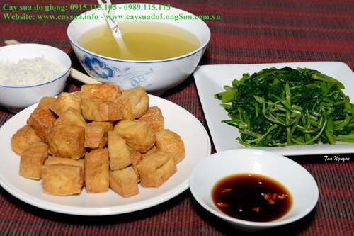
Giải thích:
Có một số hợp chất hoá học gọi là chất chỉ thị màu, chúng làm cho dung dịch
thay đổi màu khi độ axit thay đổi. Trong rau muống (và vài loại rau khác) có
chất chỉ thị màu này. Trong chanh có chứa 7% axit xitric. vắt chanh vào nước
rau làm thay đổi axit, do đó làm thay đổi màu nước rau. Khi chưa vắt chanh,
nước rau muống có màu xanh lét là chứa chất kiềm canxi.

